ЕВРАЗИЙСКИЙ СОВЕТ ПО СТАНДАРТИЗАЦИИ, МЕТРОЛОГИИ И СЕРТИФИКАЦИИ
(ЕАСС)
EURO-ASIAN COUNCIL FOR STANDARDIZATION, METROLOGY AND CERTIFICATION
(EASC)
 | МЕЖГОСУДАРСТВЕННЫЙ  СТАНДАРТ | ГОСТ

УСТАНОВКИ ПОЖАРОТУШЕНИЯ АВТОМАТИЧЕСКИЕ
ДЛЯ ТРАНСПОРТНЫХ СРЕДСТВ

Общие технические требования.

Методы испытаний

Издание официальное

Минск
Евразийский совет по стандартизации, метрологии и сертификации
2024
Предисловие
Евразийский совет по стандартизации, метрологии и сертификации (ЕАСС) представляет собой региональное объединение национальных органов по стандартизации государств, входящих в Содружество Независимых Государств. В дальнейшем возможно вступление в ЕАСС национальных органов по стандартизации других государств.
Цели, основные принципы и общие правила проведения работ по межгосударственной стандартизации установлены в ГОСТ 1.0 «Межгосударственная система стандартизации. Основные положения» и ГОСТ 1.2 «Межгосударственная система стандартизации. Стандарты межгосударственные, правила и рекомендации по межгосударственной стандартизации. Правила разработки, принятия, обновления и отмены».

Сведения о стандарте
1 РАЗРАБОТАН Федеральным государственным бюджетным образовательным учреждением высшего образования Академией Государственной противопожарной службы МЧС России «ФГБОУ ВО Академия ГПС МЧС России» совместно с Обществом с ограниченной ответственностью «Техно» (ООО «Техно»)
2 ВНЕСЕН Межгосударственным техническим комитетом по стандартизации МТК 274 «Пожарная безопасность»
3 ПРИНЯТ Евразийским советом по стандартизации, метрологии и сертификации (протокол от _________ № _____)
За принятие проголосовали:
Краткое  наименование страны по  МК (ИСО 3166) 004–97 | Код страны по МК (ИСО 3166)  004–97 | Сокращенное наименование  национального органа по стандартизации
Азербайджан  Армения  Беларусь  Грузия  Казахстан  Киргизия  Молдова  Россия  Таджикистан  Туркменистан  Узбекистан | AZ  AM  BY  GE  KZ  KG  MD  RU  TJ  TM  UZ | Азстандарт  ЗАО «Национальный орган по стандартизации и метрологии» Республики Армения  Госстандарт Республики Беларусь  Грузстандарт  Госстандарт Республики Казахстан  Кыргызстандарт  Институт стандартизации Молдовы  Росстандарт  Таджикстандарт  Главгосслужба Туркменстандартлары»  Узбекское агентство по техническому регулированию

4ВВЕДЕН ВПЕРВЫЕ

Информация о введении в действие (прекращении действия) настоящего стандарта и изменений к нему на территории указанных выше государств публикуется в указателях национальных стандартов, издаваемых в этих государствах, а также в сети Интернет на сайтах соответствующих национальных органов по стандартизации.
В случае пересмотра, изменения или отмены настоящего стандарта соответствующая информация будет опубликована на официальном интернет-сайте Межгосударственного совета по стандартизации, метрологии и сертификации в каталоге «Межгосударственные стандарты»

Исключительное право официального опубликования настоящего стандарта на территории указанных выше государств принадлежит национальным органам по стандартизации этих государств

Содержание
1 Область применения…………………………………………………………………………
2 Нормативные ссылки………………………………………………………………..……….
3 Термины, определения и сокращения………………………………...............................
4 Общие технические требования к установкам пожаротушения автоматическим
для транспортных средств ………………………………………………………………....
4.1 Классификация ………………………………………………………………..……
4.2 Общие технические требования …………………………………...……………
4.3 Требования стойкости к внешним воздействующим факторам...…………
4.4 Требования к конструкции …………………………………………………...……
4.5 Требования к элементам системы пожарной сигнализации
для транспортных средств…………………………………………………………
4.6 Требования к документации, комплектности, маркировке и
упаковке УПА-ТС и (или) ее составных частей (УП-ТС или СПС-ТС) …….
5 Методы испытаний ………………………………………………………………………..…
5.1 Условия проведения испытаний …………………………………..……………
5.2 Проверка документации и внешний осмотр ………………………..…………
5.3 Устойчивость к воздействию факторов пожара ………………………………
5.4 Испытания на вероятность безотказной работы ……………………..………
5.5 Проверка УПА-ТС в диапазоне температур ……………………………...……
5.6 Проверка УПА-ТС после проведения вибрационных испытаний…....…...
5.7 Проверка огнетушащей способности ……………………………………..……
Приложение А (обязательное) Методы огневых испытаний установок
пожаротушения для транспортных средств ………………………….
Приложение Б (обязательное) Методы испытаний систем пожарной
сигнализации для транспортных средств…………………………..…
Приложение В (рекомендуемое) Таблица применимости установок пожаротушения автоматических для транспортных средств......................................................................................................
Приложение Г (рекомендуемое) Указания по предварительному обоснованию
установки пожаротушения для транспортных средств, при проведении ее испытаний на реальном объекте или макете, основанные на результатах тестовых испытаний. Правила масштабирования .................................................................................
Библиография……………………………………………………………………….………..…

ГОСТ

М Е Ж Г О С У Д А Р С Т В Е Н Н Ы Й С Т А Н Д А Р Т

______________________________________________________________________

УСТАНОВКИ ПОЖАРОТУШЕНИЯ АВТОМАТИЧЕСКИЕ
ДЛЯ ТРАНСПОРТНЫХ СРЕДСТВ

Общие технические требования. Методы испытаний
Automatic fire extinguishing systems for vehicles.
General technical requirements. Methods of testing
______________________________________________________________________
Дата введения ____________

- Область применения

1.1 Настоящий стандарт устанавливает общие технические требования автоматических установок пожаротушения для транспортных средств (УПА-ТС), классификацию, а также методы их испытаний.
1.2 Настоящий стандарт распространяется на вновь разрабатываемые и модернизируемые УПА-ТС для транспортных средств с двигателями внутреннего сгорания применительно к машинам и оборудованию строительного назначения (землеройные машины и оборудование по ГОСТ ISO/TR 12603).
П р и м е ч а н и е – Настоящий стандарт не распространяется на область применения.
- Нормативные ссылки

В настоящем стандарте использованы нормативные ссылки на следующие межгосударственные стандарты:
____________________________________________________________
Издание официальное

ГОСТ 2.114 Единая система конструкторской документации. Технические условия
ГОСТ 2.601 Единая система конструкторской документации. Эксплуатационные документы
ГОСТ 9.032 Единая система защиты от коррозии и старения. Покрытия лакокрасочные. Группы, технические требования и обозначения
ГОСТ 9.303 Единая система защиты от коррозии и старения. Покрытия металлические и неметаллические неорганические. Общие требования к выбору

ГОСТ 9.407 Единая система защиты от коррозии и старения. Покрытия лакокрасочные. Метод оценки внешнего вида
ГОСТ 12.1.007 Система стандартов безопасности труда. Вредные вещества. Классификация и общие требования безопасности
ГОСТ 12.2.011 Система стандартов безопасности труда. Машины строительные, дорожные и землеройные. Общие требования безопасности
ГОСТ 27.301 Надежность в технике. Расчет надежности. Основные положения
ГОСТ 2991 Ящики дощатые неразборные для грузов массой до 500 кг. Общие технические условия
ГОСТ 5632 Нержавеющие стали и сплавы коррозионно-стойкие, жаростойкие и жаропрочные. Марки
ГОСТ 8273 Бумага оберточная. Технические условия
ГОСТ 8639 Трубы стальные квадратные. Сортамент
ГОСТ 8645 Трубы стальные прямоугольные. Сортамент
ГОСТ 8865 Системы электрической изоляции. Оценка нагреваемости и классификация
ГОСТ ISO/TR 12603 Машины и оборудование строительные. Классификация
ГОСТ 14192 Маркировка грузов
ГОСТ 14254 (IEC 60529:2013) Степени защиты, обеспечиваемые оболочками (Код IP)
ГОСТ 15150 Машины, приборы и другие технические изделия. Исполнения для различных климатических районов. Категории, условия эксплуатации, хранения и транспортирования в части воздействия климатических факторов внешней среды

ГОСТ 23170 Упаковка для изделий машиностроения. Общие требования
ГОСТ 27331 Пожарная техника. Классификация пожаров
ГОСТ 30631 Общие требования к машинам, приборам и другим техническим изделиям в части стойкости к механическим внешним воздействующим факторам при эксплуатации

ГОСТ 31565 Кабельные изделия. Требования пожарной безопасности
ГОСТ 32513 Топлива моторные. Бензин неэтилированный. Технические условия

ГОСТ IEC 62040-1 Системы бесперебойного энергоснабжения (UPS). Часть 1. Общие положения и требования безопасности к UPS
П р и м е ч а н и е – При пользовании настоящим стандартом целесообразно проверить действие ссылочных стандартов и классификаторов на официальном интернет-сайте Межгосударственного совета по стандартизации, метрологии и сертификации (www.easc.by) или по указателям национальных стандартов, издаваемым в государствах, указанных в предисловии, или на официальных сайтах соответствующих национальных органов по стандартизации. Если на документ дана недатированная ссылка, то следует использовать документ, действующий на текущий момент, с учетом всех внесенных в него изменений. Если заменен ссылочный документ, на который дана датированная ссылка, то следует использовать указанную версию этого документа. Если после принятия настоящего стандарта в ссылочный документ, на который дана датированная ссылка, внесено изменение, затрагивающее положение, на которое дана ссылка, то это положение применяется без учета данного изменения. Если ссылочный документ отменен без замены, то положение, в котором дана ссылка на него, применяется в части, не затрагивающей эту ссылку.

3 Термины, определения и сокращения
3.1 В настоящем стандарте применены термины по [2], а также следующие термины с соответствующими определениями:
3.1.1 средства обеспечения пожарной безопасности и пожаротушения: Средства, предназначенные для предотвращения, снижения риска возникновения и развития пожара, ограничения распространения его опасных факторов, для тушения пожара, спасения людей и ликвидации последствий пожара, защиты жизни и (или) здоровья человека, имущества и окружающей среды от пожара, а также для снижения риска причинения вреда и (или) нанесения ущерба вследствие пожара.
3.1.2 установка пожаротушения для транспортных средств: Совокупность технических средств тушения пожара путем выпуска огнетушащего вещества в пожароопасный отсек транспортного средства или на площадь расположенную под отсеком транспортного средства.
3.1.3 система пожарной сигнализации для транспортных средств: Совокупность взаимодействующих технических средств, предназначенных для обнаружения пожара, формирования, сбора, обработки, регистрации и передачи в заданном виде сигналов о пожаре, режимах работы системы, другой информации и выдачи (при необходимости) сигналов на управление техническими средствами противопожарной защиты, технологическим, электротехническим и другим оборудованием.
3.1.4 установка пожаротушения автоматическая для транспортных средств: Установка пожаротушения, обеспечивающая подачу (выпуск) огнетушащего вещества при поступлении управляющего сигнала от системы пожарной сигнализации либо собственных технических средств обнаружения возгорания без участия человека, а также передачу сигнала о пожаре во внешние цепи.
3.1.5 модельный очаг пожара: Очаг пожара, предназначенный для испытания пожарной техники, форма и размеры которого установлены нормативными документами.
3.1.6 динамический очаг горения: Очаг горения, создаваемый в процессе непрерывной подачи горючих жидкостей.
3.1.7 огнетушащая способность: Возможность тушения модельного очага пожара.
3.1.8 огнетушащее вещество: Вещество, обладающее физико-химическими свойствами, позволяющими создать условия для прекращения горения.
3.1.9 пожароопасный объем отсека транспортного средства: Конструктивное пространство с узлами и агрегатами , нештатная работа которых может привести к возгоранию транспортного средства.

3.1.10 исполнительные элементы транспортного средства: Любой агрегат транспортного средства, размещенный в пожароопасном объеме отсека транспортного средства.

3.1.11 агрегат: Сборочная единица, обладающая полной взаимозаменяемостью, возможностью сборки отдельно от других составных частей изделия или изделия в целом и способностью выполнять определенную функцию в изделии или самостоятельно [ГОСТ 23887–79, статья 28].
3.1.12 ручной пуск: Действие оператора по принудительному запуску установки пожаротушения.
3.2 В настоящем стандарте применены следующие сокращения.
ГОТВ – газовое огнетушащее вещество;
ГСМ – горюче-смазочные материалы;
ДВС – двигатель внутреннего сгорания;
МОП – модельный очаг пожара;
ОТВ – огнетушащее вещество;
ППКУП-ТС – прибор приемно-контрольный и управления пожарный для транспортных средств;
СПС-ТС – система пожарной сигнализации для транспортных средств;
ТД – техническая документация;
ТС – транспортные средства;
УДП – ТС – устройство дистанционного пуска для транспортных средств;
УП-ТС – установка пожаротушения для транспортных средств;
УПА-ТС – установка пожаротушения автоматическая для транспортных средств.
4 Общие технические требования к установкам пожаротушения автоматическим для транспортных средств
4.1Классификация
4.1.1 Общая классификация автоматических установок пожаротушения для транспортных средств
4.1.1.1 В зависимости от конструктивных особенностей пожароопасных объемов транспортных средств УПА-ТС подразделяют на три типа:
- тип 1 – для защиты пожароопасного отсека с ДВС и (или) иными агрегатами с обращением горючих жидкостей, с возможностью тушения при наличии разогретого коллектора (2-й уровень сложности), с возможностью тушения без разогретого коллектора (1-й уровень сложности);
- тип 2 – для защиты площади под транспортным средством в случае возможности попадания горючих жидкостей за пределы пожароопасных объемов;
- тип 3 – для защиты других пожароопасных объемов транспортного средства(шкафы управления, силовые электрические установки и т. п.);
Допускается сочетание нескольких типов в одной установке пожаротушения.

4.1.1.2 По характеру выпуска ОТВ УПА-ТС подразделяют:
- на ОТВ УПА-ТС кратковременного действия; время действия от 1 до 30 с (КД);
- циклического (периодического) действия (Ц);
- импульсного действия, до 1 с (И);
- универсального действия (сочетание нескольких вариантов подачи ОТВ) (У).
4.1.1.3 По принципу создания избыточного давления газа для вытеснения ОТВ УПА-ТС подразделяют:
- на закачные (З);
- с газогенерирующим (пороховым, пиротехническим и т. д.) элементом (ГГЭ);
- с баллоном со сжатым или сжиженным газом (Б);
- комбинированные (использование нескольких принципов одновременно) (КМ).
4.1.1.4 По видам применяемого огнетушащего вещества УПА-ТС подразделяют:
- на порошковые (П);
- газовые (Г);
- аэрозольные (А);
- водные (В);
- воздушно-пенные (ВП);
- газопорошковые(ГЗП);
- комбинированные (К).
Допускается применение огнетушащих веществ не указанных выше, при условии прохождения тестов согласно приложению А (в этом случае приводится полное название вещества).
4.1.1.5 По способу организации и особенностям подачи огнетушащего вещества УПА-ТС подразделяют:
- на УПА-ТС с трубной разводкой (ТР);
- без трубной разводки (БТР).
4.1.1.6 По определению опасных факторов пожара УПА-ТС подразделяют:
- на тепловые(1);
- дымовые(2);
- пламени(3);
- газовые(4);
- комбинированные(5);
4.1.1.7 Обозначение УПА-ТС должно иметь следующую структуру:

УПА-ТС (Х- Х)- XХ- ХХX- ХX- ХХX- Х- ХХ- ХХ
Аббревиатура УПА-ТС
Тип (цифра от 1 до 3) в зависимости от особенностей защищаемого транспортного объекта по 4.1.1.1
Уровень сложности (при необходимости) (цифра от 1 до 2) в зависимости от особенностей защищаемого транспортного объекта по 4.1.1.1
Характер выпуска огнетушащего вещества (сокращения КД, Ц, И, У) по 4.1.1.2
Принцип создания давления (сокращения З, ГГЭ, Б, КМ) по 4.1.1.3
Вид огнетушащего вещества (сокращения П, Г, А, В, ВП, К, полное название) по 4.1.1.4
Способ организации подачи огнетушащего вещества (сокращения ТР, БТР) по 4.1.1.5
Способ определения опасного фактора пожара (цифры 1-5) по 4.1.1.6
Климатическое исполнение (У1, Т2 и т.д.)
Обозначение технической документации, в соответствии с которой изготовлено средство (например, ТУ)
Пример условного обозначения
УПА-ТС(1-2)-И-ГГЭ-П-ТР-(3)-У1-ТУ
Автоматическая установка пожаротушения типа 1, 2-го уровня сложности, с импульсной подачей огнетушащего вещества (И), с газогенерирующим элементом (ГГЭ), порошковая (П), с трубной разводкой (ТР), способ определения опасного фактора пожара (3–дым), климатическое исполнение – У1, ТУ.

4.1.2 Классификация установок пожаротушения
Классификация установок пожаротушения, соответствует требованиям 4.1.1 за исключением из обозначения компонента автоматическая (А), и позиции 6 (способ определения опасного фактора пожара), и имеет аббревиатуру обозначения УП-ТС (установка пожаротушения транспортных средств). Дополнительно для установок пожаротушения вводится уровень сложности 1 или 2 в зависимости от результатов тестирования при огневых испытаниях.
Пример условного обозначения
УП-ТС(1-2)-И-ГГЭ-П-ТР-У1-ТУ
Установка пожаротушения типа 1, 2-го уровня сложности, с импульсной подачей огнетушащего вещества (И), с газогенерирующим элементом (ГГЭ), порошковая (П), с трубной разводкой (ТР), климатическое исполнение – У1, ТУ.

4.1.3 Классификация систем пожарной сигнализации.
4.1.3.1 В зависимости от конструктивных особенностей пожароопасных отсеков, СПС-ТС подразделяют на три типа:
- тип 1 – для защиты пожароопасного объема с ДВС и (или) иными агрегатами с обращением горючих жидкостей;
- тип 2 – для защиты площади под транспортным средством в случае возможности попадания горючих жидкостей за пределы пожароопасных объемов;
- тип 3 – для защиты других пожароопасных объемов транспортного средства (шкафы управления, силовые электрические установки и т. п.).
Допускается сочетание нескольких типов в одной установке пожарной сигнализации.
4.1.3.2 По определению опасных факторов пожара СПС-ТС подразделяют:
- на тепловые(1);
- дымовые(2);
- пламени(3);
- газовые(4);
- комбинированные(5).
4.1.3.3 По способу передачи сигналов СПС-ТС подразделяют:
- на проводные (1);
- радиоканальные (2);
- комбинированные (3).
- с иной физической реализацией связи (4).
Пример условного обозначения
СПС-ТС(1)-1-2-У1-ТУ
Система пожарной сигнализации типа 1, с определением опасного фактора по теплу, с беспроводным способом передачи сигналов, климатическое исполнение – У1, ТУ.

4.2 Общие технические требования

4.2.1 УПА-ТС должна включать в себя средства пожаротушения (УП-ТС), и систему пожарной сигнализации (СПС-ТС). УПА-ТС должна соответствовать требованиям настоящего стандарта и технической документации на УПА-ТС. Отнесение УПА-ТС и ее составляющих элементов (УП-ТС) к определенному типу и уровню основывается на результатах огневых испытаний по методикам, установленным в приложении А. Отнесение СПС-ТС к определенному типу устанавливается разработчиком, испытывается СПС-ТС согласно приложению Б. Применимость того или иного типа УПА-ТС к определенному типу транспортного средства проверяют в соответствии с приложением В. Привязку результатов огневых испытаний применительно к конкретному транспортному средству с целью обоснования УПА-ТС осуществляют согласно приложению Г. Окончательное решение о правильности выбранного проектного решения по защите конкретного транспортного средства принимают по результатам тестирования на объекте защиты с учетом особенностей его работы и требований ГОСТ 12.2.011.
4.2.2 УПА-ТС должна запускаться автоматически, реагируя на опасные факторы, сопутствующие пожару.
4.2.3 УПА-ТС должны обеспечивать тушение одного или нескольких классов пожаров по ГОСТ 27331 [А (горение твердых веществ, подкласс А2), В (пожары горючих жидкостей подкласс В1)], и оборудования, находящегося под напряжением в зависимости от вида огнетушащего вещества.
4.2.4 УПА-ТС должна обеспечивать непрерывный режим работы.
4.2.5 Элементы УП-ТС, находящиеся в защищаемых объемах с ДВС должны обладать устойчивостью к воздействию опасных факторов пожара в течение времени, необходимого для достижения целей обеспечения пожарной безопасности, выдерживать нагрев не менее 5 мин при температуре (250 ± 5) °С.
4.2.6 УП-ТС (при технической возможности) должна быть многоразового использования (не менее четырех перезарядок).
4.2.7 УП-ТС должна быть ремонтопригодна.
4.2.8 Огнетушащие вещества или средства тушения, применяемые в УП-ТС, должны по степени воздействия на организм человека относиться к III или IV классу опасности по ГОСТ 12.1.007.
4.2.9 Среднее время восстановления УП-ТС – не более 48 ч.
4.2.10 Вероятность безотказной работы УП-ТС – не менее 0,95
4.2.11 Средняя наработка на отказ СПС-ТС согласно [2] должна составлять не менее 20 000 ч в части, касающейся элементов СПС-ТС .
4.2.12 Вероятность возникновения отказа СПС-ТС согласно [2], приводящего к ложному срабатыванию за 1000 ч работы должна быть не более 0,01 в части касающейся элементов установки.
4.2.13 Срок службы – не менее пяти лет.

4.3 Требования стойкости к внешним воздействующим факторам

4.3.1 УПА-ТС должна быть работоспособна в одном из следующих диапазонов температуры среды:
- от минус 40 °С до плюс 50 °С;
- от минус 50 °С до плюс 50 °С;
- от минус 60 °С до плюс 50 °С.
В том случае, если УПА-ТС предназначена для эксплуатации в арктически холодном или экстремально теплом сухом климате, допускается по согласованию с предприятием-изготовителем изменить диапазон температур его эксплуатации.
Допускается эксплуатация приборов автоматики и средств пожаротушения, если они размещены в кабине, при температуре от минус 40 °С до 60 °С, при установке в объеме с ДВС для эксплуатации – от минус 50 °С до 140 °С;
По согласованию с заказчиком допускается изменение диапазонов эксплуатации
4.3.2 УПА-ТС должна быть работоспособна при воздействии повышенной относительной влажности воздуха 98 % при температуре плюс 25 °С по ГОСТ 15150.
4.3.3 Степень защиты элементов УПА-ТС от проникновения посторонних тел и воды должна быть не ниже IP54 по ГОСТ 14254 или IP элементов объекта защиты.
4.3.4 Исполнение УПА-ТС по степени жесткости к воздействию механических факторов должно соответствовать одной из групп: М17, М19, М30, М31 по ГОСТ 30631.
4.3.5 Транспортирование УПА-ТС вне состава ТС должно обеспечиваться любым видом транспорта, в том числе морским при температуре от минус 60 °С до 50 °С.
4.3.6 СПС-ТС должна соответствовать [2], в части, касающейся элементов установки, по помехоустойчивости критерием функционирования А для третьей степени жесткости и нормам на эмиссию помех для оборудования класса Б.

4.4 Требования к конструкции
4.4.1 Составные части УПА-ТС, размещенные в объеме с ДВС, должны иметь защитное антикоррозийное покрытие, стойкое к воздействию ГСМ и климатическим условиям согласно ГОСТ 9.032, ГОСТ 9.303, ГОСТ 9.407.
4.4.2 Работоспособность электропроводок СПС-ТС обеспечивается выбором типа исполнения кабелей в соответствии с ГОСТ 31565, ГОСТ 8865 и способом их прокладки в пределах времени, необходимого для выполнения СПС-ТС функции обнаружения и тушения пожара.
4.4.3 Сосуды под давлением, подпадающие под действие [3], должны иметь подтверждающие документы (сертификат соответствия или декларацию о соответствии).
4.4.4 Соединение составных частей УПА-ТС между собой должно осуществляться через разъемные влагозащищенные соединения со степенью защиты не менее IP54 или не ниже IP объекта защиты.

4.5 Требования к элементам системы пожарной сигнализации для транспортных средств

4.5.1 СПС-ТС должна состоять как минимум:
- из ППКПУ-ТС;
- пожарных извещателей;
- линий связи и управления;
- источника резервного питания.
4.5.2 ППКПУ-ТС должны обеспечивать выполнение следующих функций:
а) прием электрических сигналов от пожарных извещателей;
б) автоматический контроль исправности линий связи (для проводных – на обрыв, для радиоканальных, цифровых линий связи – на пропадание связи);
в) включение (пуск) исполнительных устройств систем противопожарной защиты в автоматическом режиме и обеспечение необходимого алгоритма их функционирования с учетом параметров контролируемых сигналов;
г) включение (пуск) средств тушения в ручном режиме следующими способами:
- при помощи органов управления, расположенных на панели ППКПУ-ТС (пусковая клавиша),
- при помощи устройства УДП-ТС при необходимости;
д) осуществление питания от бортовой сети ТС.
Допускается по требованию заказчика расширение перечня функций. Передачу сигнала о пожаре за пределы ТС и способ его передачи определяют исходя из требований заказчика, связанных с возможностью реализации данной функции с учетом условий эксплуатации.
4.5.3 На панели ППКПУ-ТС должна отображаться следующая информация:
- наличие питания;
- пожар;
- неисправность.
Наличие неисправности и пожара должно сопровождаться звуковым сигналом.
Основные характеристики звуковых и световых сигналов должны соответствовать требованиям национальных и межгосударственных стандартов в области пожарной безопасности.
Допускается по требованию заказчика расширение элементов индикации.
4.5.4 Конструкция пусковой клавиши должна исключать возможность случайного пуска пожаротушения, ограничивающие элементы должны быть опломбированы.
4.5.5 Работа СПС-ТС от резервного источника питания должна обеспечиваться в течение не менее 1 ч после отключения от бортовой сети ТС при заявленных температурных условиях эксплуатации с защитой питающих аккумуляторных батарей от глубокого разряда, если иные требования не установлены заказчиком.
4.5.6 В случае применения резервного источника питания и его размещения в кабине ТС оборудование, содержащее батареи в условиях эксплуатации, должно соответствовать ГОСТ IEC 62040-1.
4.5.7 В качестве средств обнаружения пожара применяются пожарные извещатели, прошедшие процедуру оценки соответствия требованиям [2] и отвечающие требованиям 4.2, 4.3.

4.6 Требования к документации, комплектности , маркировке и упаковке УПА-ТС и (или) ее составных частей (УП-ТС или СПС-ТС)

4.6.1 В комплект поставки УПА-ТС должны входить:
- УП-ТС определенного типа и уровня сложности в составе средств пожаротушения, трубопроводов (при необходимости) для подачи огнетушащих составов, распылителей (при необходимости), кронштейнов для крепления;
- СПС-ТС в составе пожарных извещателей, ППКПУ-ТС, выносного (при необходимости) УДП-ТС, источника резервного питания, комплекта кабелей с соединительными разъемами и ответных частей разъемов;
- руководство по эксплуатации;
- инструкция по монтажу;
- паспорт.
Также дополнительно может поставляться:
- комплект монтажных частей;
- запасные части;
- специальный инструмент, приспособления и материалы, необходимые для технического обслуживания.
4.6.2 Требования к комплектности, маркировке и упаковке элементов, входящих в состав установок, должны быть указаны в технической документации на эти элементы по ГОСТ 2.114, ГОСТ 2.601.
4.6.3 В паспорте должна быть приведена маркировка УПА-ТС и ее составных частей: УП-ТС и СПС-ТС, а также ТД, необходимая для эксплуатации и монтажа, с обязательным указанием:
- объема или площади защиты;
- полной массы УП-ТС и массы огнетушащего состава;
- времени действия УП-ТС.
- допустимого остатка огнетушащего вещества после срабатывания, в процентах от начальной массы.
4.6.4 Маркировка УП-ТС в целом или одной исполнительной единицы в составе УП-ТС, в случае когда УП-ТС состоит из нескольких единиц средств пожаротушения, должна состоять из четырех частей, содержащих следующую информацию:
а) часть 1:
- наименование или товарный знак завода-изготовителя. Если данный тип УП-ТС выпускается несколькими заводами, то требуется четкое обозначение, каким конкретным заводом он изготовлен,
- обозначение УП-ТС по 4.1.2. Если УП-ТС состоит из нескольких единиц средств пожаротушения, то дополнительно перед обозначением по 4.1.2 прописывают (порядковую единицу), а в паспорте на УП-ТС указывают количество единиц,
- пиктограммы (схематические изображения), обозначающие классы пожаров по ГОСТ 27331, для тушения которых может применяться УП-ТС. Пиктограммы классов пожаров, для которых УП-ТС не рекомендуется к использованию, должны быть перечеркнуты красной диагональной полосой, проведенной из верхнего левого угла в нижний правый угол,
- диапазон температур эксплуатации, например, «Может применяться при температуре от ... до ...»;
б) часть 2:
- предостережения, касающиеся электрической опасности, например, «Непригодны для тушения электрооборудования под напряжением» или «Пригодны для тушения пожаров электрооборудования под напряжением» с указанием допустимого напряжения;
в) часть 3:
- указание «периодически проверять ...» (приводится частота проверки);
г) часть 4:
- масса и марка огнетушащего вещества применительно к единице, кроме УП-ТС с использованием (ГОТВ-сжатого газа) и аэрозольных УП-ТС;
- полная масса применительно к единице;
- месяц и год изготовления.
4.6.5 На баллончиках с вытесняющим газом указывают:
- массу пустого баллончика;
- рабочее давление;
- испытательное давление;
- массу, менее которой баллончик должен быть заменен или перезаряжен;
- дату проведения гидростатического испытания, величину испытательного давления и дату следующего освидетельствования;
- наименование изготовителя баллончика.
4.6.6 При установке баллончика снаружи единицы корпуса УП-ТС данные по 4.6.5 могут быть нанесены при помощи переводной этикетки, а внутри – при помощи трафаретной печати или тиснения.
4.6.7 Маркировка СПС-ТС
4.6.7.1 На корпусе ППКПУ-ТС должна быть нанесена следующая маркировка:
- условное обозначение по 4.1.3;
- наименование или торговая марка предприятия-изготовителя;
- заводской номер;
- дата изготовления;
- степень защиты оболочки IP.
4.6.7.2 Маркировка пожарного извещателя
На корпусе должна быть нанесена маркировка, состоящая из двух частей:
- надписи «пожарный извещатель»;
- условное обозначение по 4.1.3.
4.6.7.3 Дополнительные необходимые элементы маркировки указывают в ТД на приборы конкретного типа.
4.6.8 Маркировка должна сохраняться в течение всего срока службы УПА-ТС.
4.6.9 Транспортная маркировка должна соответствовать ГОСТ 14192.
4.6.10 Упаковка должна соответствовать ГОСТ 23170.
Для упаковки должны использоваться материалы по ГОСТ 8273, ГОСТ 2991.

5 Методы испытаний
5.1 Условия проведения испытаний
При тестировании УП-ТС типов 1 и 3 по 4.1.1 испытания проводят в предназначенном для проведения огневых испытаний помещении, обеспечивающем безопасные условия работы и имеющем хорошую освещенность и вентиляцию.
Все испытания, если это не оговорено в методах испытаний, должны проводиться при нормальных климатических условиях по ГОСТ 15150.
При проверке огнетушащей способности УП-ТС типа 2, допускается проводить испытания на открытой площадке. Скорость потока воздуха при этом контролируется и не должна превышать 2 м/с.
5.2 Проверка документации и внешний осмотр
Соответствие УПА-ТС (УП-ТС, СПС-ТС) 4.2 - 4.6 устанавливается техническим осмотром и анализом ТД, проверкой наличия соответствующих сертификатов и деклараций, а также протоколов испытаний, выданных аккредитованными испытательными лабораториями.

5.3 Устойчивость к воздействию факторов пожара
Испытания на устойчивость к тепловому воздействию проводят выдержкой элементов УП-ТС в термошкафу, при этом условия испытаний должны соответствовать 4.2.5. После испытаний элемент не должен иметь повреждений, изменений формы и геометрических размеров.
5.4 Испытания на вероятность безотказной работы
Проводят не менее 32 срабатываний УП-ТС. Приемочное число отказов должно быть равно нулю. Критерием отказа считают отсутствие срабатывания или несоответствие времени действия заявленным параметрам см. 4.1.1.2. Допускается замена испытаний расчетами по ГОСТ 27.301.
5.5 Проверка УПА-ТС в диапазоне температур
Испытания на работоспособность в температурном диапазоне проводят на собранной УПА-ТС в целом или на элементах, входящих в состав УПА-ТС (УП-ТС, СПС-ТС) в порядке, указанном в таблице 5.1.
Таблица5.1 - Испытания на работоспособность в температурном диапазоне
Номер этапа | Вид воздействия |  | Продолжительность воздействия, не менее, ч
 | А | Б
1 | Выдержка при минимальной рабочей температуре (см. 4.3.1) | Выдержка при максимальной рабочей температуре (см. 4.3.1) | 8
2 | Выдержка при температуре 20°С |  | 8
3 | Выдержка при максимальной рабочей температуре (см. 4.3.1) | Выдержка при минимальной рабочей температуре (см. 4.3.1) | 8
4 | Производят принудительный запуск УПА-ТС (УП-ТС, СПС-ТС) не более чем через 30 мин после извлечения из камеры климатических испытаний. При испытании СПС-ТС допускается использование имитаторов УП-ТС. При этом должны выполняться требования 4.5.2, 4.5.3 применительно к СПС-ТС. При испытаниях УП-ТС должны выполняться требования 4.1.1.2. Процент остатка огнетушащего вещества, должен соответствовать заявленному в ТД.

5.6 Проверка УПА-ТС после проведения вибрационных испытаний
Принудительный запуск УПА-ТС (УП-ТС, СПС-ТС) производят не более чем через 30 мин после проведения вибрационных испытаний. При испытании СПС-ТС допускается использование имитаторов УП-ТС. При этом должны выполняться требования 4.5.2, 4.5.3 применительно к СПС-ТС. При испытаниях УП-ТС должны выполняться требования 4.1.1.2. Процент остатка огнетушащего вещества, должен соответствовать заявленному в ТД.
5.7 Проверка огнетушащей способности
Отнесение УПА-ТС и ее составляющих элементов (УП-ТС, СПС-ТС) к определенному типу и уровню сложности основывается на результатах огневых испытаний по методикам, представленным в приложениях А, Б разработанных с учетом требований [4] .
Приложение А
(обязательное)

Методы огневых испытаний установок пожаротушения
для транспортных средств
А.1 Общие положения
А.1.1 Классификация пожароопасных зон ТС
Пожароопасные зоны ТС характеризуются различным сочетанием видов пожарной нагрузки, условий развития пожара и наличием источников зажигания. Адекватная методика огневых испытаний УП-ТС или ее составных частей должна максимально учитывать условия возникновения и развития пожара в каждой из зон, защищаемых УП-ТС.
Для целей настоящего стандарта выделяются следующие пожароопасные зоны ТС:
А.1.1.1 Моторный объем – зона, в которой расположен двигатель внутреннего сгорания, характеризуется наиболее сложным сочетанием пожароопасных факторов:
- наличием проливов ГСМ (стационарные очаги горения класса В);
- наличием истечения ГСМ из поврежденных трубопроводов (динамические очаги горения класса В);
- наличием источников зажигания (выпускной коллектор двигателя имеет температуру около 600 °С, что значительно выше температуры воспламенения горючего, электропроводка);
- высокой степенью негерметичности (более 5 %) и загроможденности;
- воздушным поток от вентилятора системы охлаждения ТС.
А.1.1.2 Зона вероятного пролива горючего под автомобилем
Пожарная нагрузка – наличие проливов ГСМ (стационарные очаги горения класса В).
А.1.1.3 Зона размещения электрооборудования
Пожарная нагрузка – стационарные очаги пожара классов А, В, Е.
Источник зажигания – неисправность электропроводки.
Для каждой из перечисленных зон применяется своя методика огневых испытаний. УП-ТС, предназначенная для защиты нескольких зон, проходит серию испытаний для каждой зоны.
А.2 Огневые испытания УП-ТС 1 типа для тушения моторного отсека ТС
Данная методика огневых испытаний применяется для УП-ТС, предназначенных для тушения моторных отсеков объемом до 2 или до 4 м³.
А.2.1 Предусмотрено применение различных стационарных модельных очагов пожара класса В. Размеры модельных очагов указаны в таблице А.1.
Таблица А.1 – Технические требования к стационарным модельным очагам пожара
Размеры, мм | Высота до верхнего края, мм | Номинальная толщина, мм
300 × 300 | 70 | 1,5
200 х 200 | 70 | 1,5

А.2.2 Количество воды, дизельного топлива, используемое при проведении испытаний, должно соответствовать таблице А.2.
Таблица А.2 – Количество топлива, используемое в стационарных модельных очагах пожара
Размеры, мм | Вода, л | Дизельное топливо, л | Бензин АИ-92, л
300 × 300 | 1,0 | 0,5 | 0,2
200 х 200 | 0,8 | 0,25 | 0,1

А.2.3 Камеры для проведения огневых испытаний УП-ТС 1 типа
Таблица А.3 – Параметры испытательных камер
Параметры испытания | ТС с объемом отсека ДВС  до 2,0 м³ | ТС с объемом отсека ДВС свыше 2,0 м³
Объем камеры, м³ | 2,0 | 4,0
Габариты камеры, м | 2,0×1,0×1,0 | Рисунок А.11
Конструкция камеры | Рисунок А.7, таблица А.7 | Рисунок А.11, таблица А.10
Конструкции, имитирующие двигатель, выпускной коллектор и т. п. | Рисунок А.6, таблица А.6 | Рисунок А.9, А.10, таблица А.9
Расход дизельного топлива динамического модельного очага (форсунки*), л/мин | 0,2 | 1,0
Давление подачи топлива, Мпа | 0,5 | 0,5
Расход воздуха, м³/с | 1,0 | 1,5
Температура предварительно нагретых частей, °С | 600 | 600
Модельные очаги | Поддон 200 × 200 – 4 шт. | Поддон 300 × 300 – 4 шт.
Расположение очагов в камере | Рисунок А.8, таблица А.8 | Рисунок А.12, таблица А.11
*Форсунки типа ТФ-ДТ с углом распыла 80°.
А.2.3.1 Испытательная камера должна быть изготовлена из стальных листов. Толщина этих стальных листов должна соответствовать значениям, указанным в таблице А.4.
Таблица А.4 – Элементы испытательного устройства
Элементы | Толщина стального листа, мм
Цилиндр вентилятора | 1,5–2
Преграды | 1,5–2

Окончание таблицы А.4
Элементы | Толщина стального листа, мм
Макет выпускного коллектора | 8
Макет двигателя | 2–3
Макет глушителя | 2–3
Выпускная труба | 2–3
Соединительная труба | 2–3
Стенки, потолок и пол | 1,5–3

А.2.3.2 Каркас испытательной камеры должен быть изготовлен из квадратных труб сечением 50 × 50 х 3 мм по ГОСТ 8639 и прямоугольных труб сечением 100 × 50 х 3 мм по ГОСТ 8645 соответственно.
Каркас располагают на высоте 300 мм над уровнем грунта.
А.2.3.3 На внешней стороне цилиндра вентилятора устанавливают осевой вентилятор диаметром 710 мм. Диаметр цилиндра должен совпадать с диаметром вентилятора. Вентилятор должен нагнетать поток воздуха с определенным расходом через цилиндр согласно сценариям испытаний. Для корректировки частоты вращения вентилятора докускается использовать преобразователь частоты.
А.2.3.4 Элементы испытательных камер
А.2.3.4.1 Размеры макета двигателя составляют 1000 × 650 × 500 мм. Макет должен быть пустотелым.
А.2.3.4.2 Макет выпускного коллектора должен иметь внутренние размеры диаметра 80 × 900 мм. В отверстия (просверленные на глубину 2 мм) патрубка с внешней стороны макета выпускного коллектора устанавливают три термопары (Тп). Термопары Тп1−Тп3 располагают на макете на расстояниях от входа в макет коллектора, указанных в таблице А.5.
Расположение термопар показано на рисунке А.1 и рисунке А.2.

Таблица А.5 – Расстояния до термопар от входа в макет выпускного коллектора
Термопары | Расстояние от входа, мм
Tп1 | 250
Tп2 | 300
Tп3 | 300

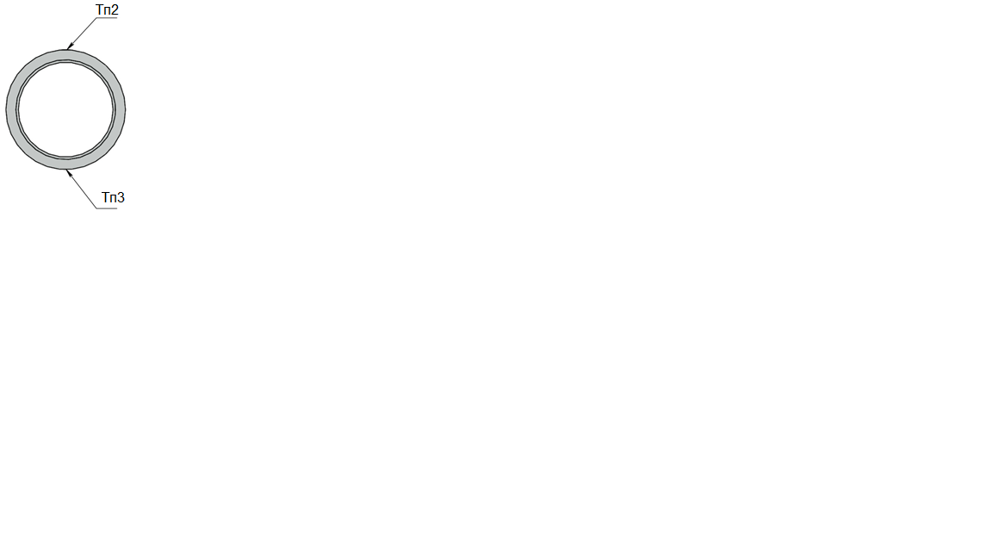
Рисунок А.1 – Термопары на макете выпускного коллектора

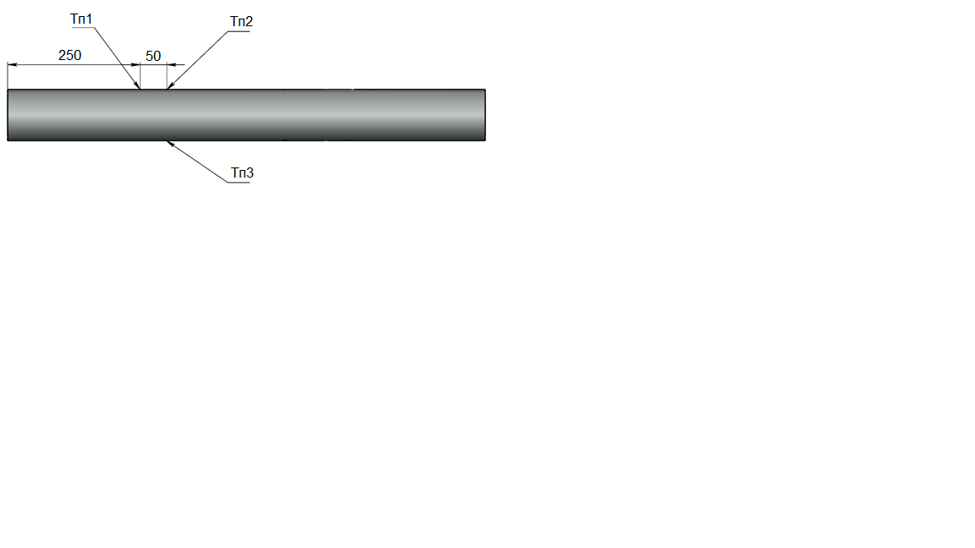
Рисунок А.2 – Термопары на макете выпускного коллектора

А.2.3.4.3 Пропановая горелка, используемая для предварительного нагрева выпускного коллектора, должна соответствовать требованиям в отношении температуры, указанным в таблице А.3.

А.2.3.4.4 Размеры преграды 1 составляют 900 × 840 × 230 мм, как показано на рисунке А.3.
А.2.3.4.5 Преграды 2 и 3 состоят из горизонтальных и вертикальных заградительных трубок, показанных на рисунке А.4 и А.5. Горизонтальные заградительные трубки диаметром 80 мм и длиной 480 мм закрыты с торцов и являются пустотелыми. Вертикальные трубки диаметром 80 мм и длиной 230 мм являются пустотелыми и имеют открытый нижний торец. Открытое расстояние между любыми двумя соседними трубками составляет 20 мм.

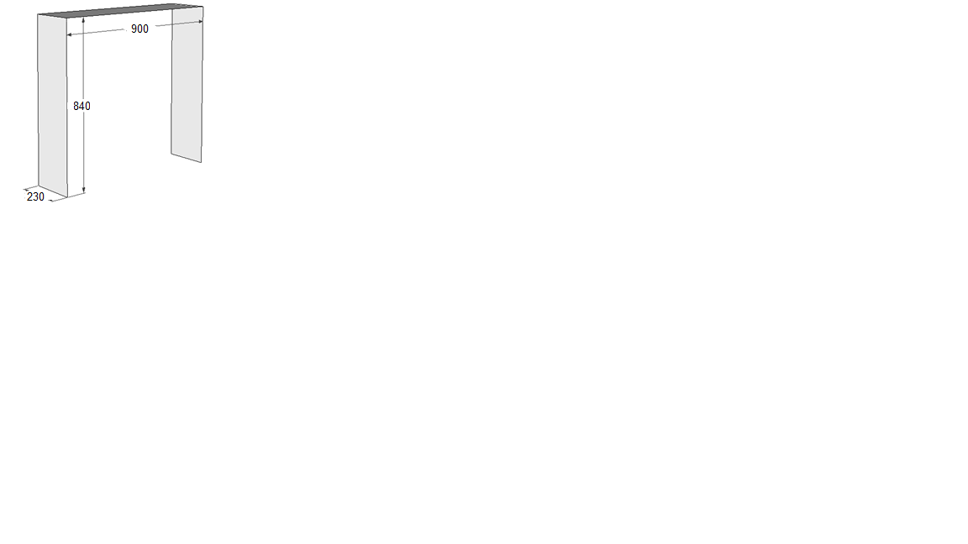
Рисунок А.3 – Преграда 1
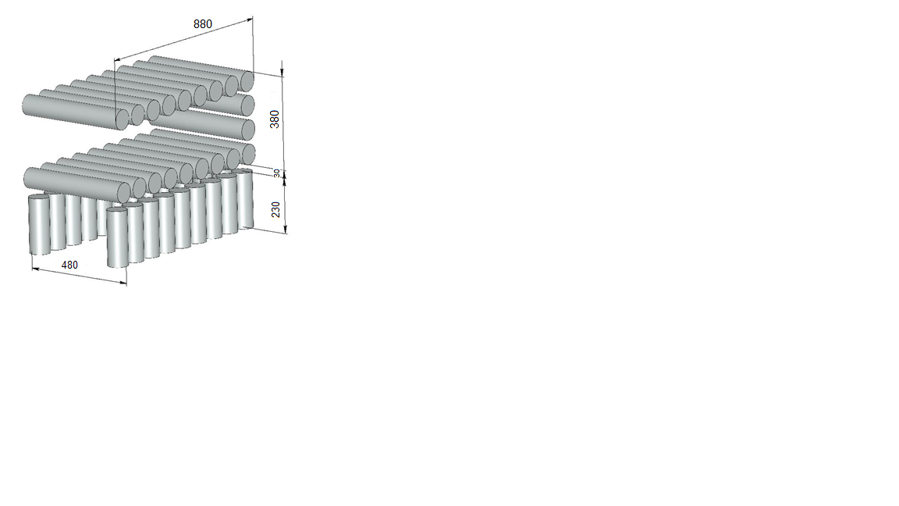
Рисунок А.4 – Преграда 2
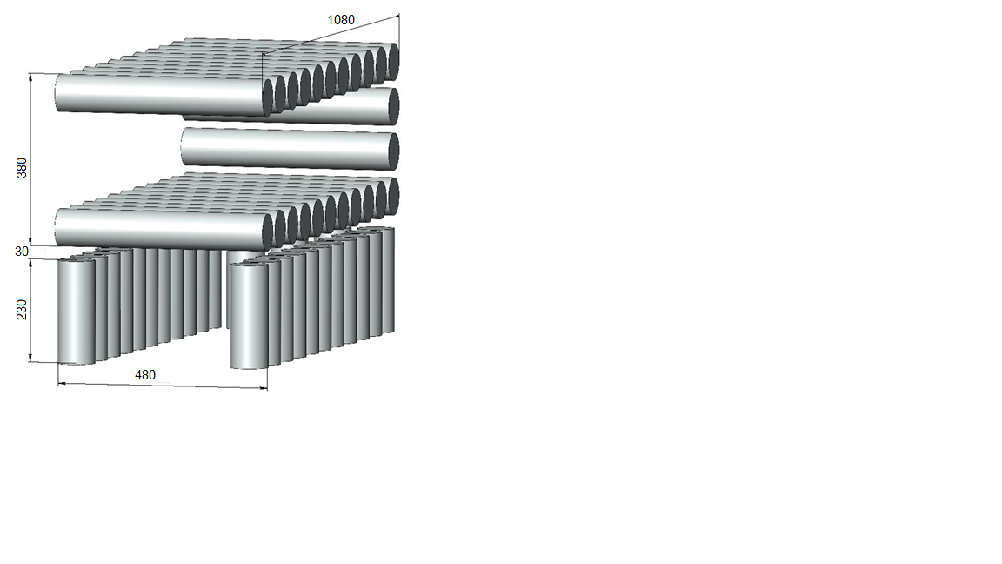
Рисунок А.5 – Преграда 3

А.2.3.5 Испытательная камера для ТС с объемом отсека ДВС до 2,0 м³. Расположение элементов
Все элементы располагаются на испытательном устройстве в соответствии с координатами (x, y, z), приведенными в таблице А.6. Точкой отсчета служит точка (0), помеченная на рисунке А.6. Координаты обозначены в виде расстояния в метрах от точки отсчета (см. левый передний нижний угол на рисунке А.6).
Таблица А.6 – Координаты элементов
Элементы | Координаты (x, y, z), м
Цилиндр вентилятора | (1,00; 0,60; 0,50)
Преграда 2 | (0,05; 0,05; 0,02)
Макет выпускного коллектора | (1,65; 0,05; 0,40)
Макет двигателя | (0,60; 0,20; 0,00)

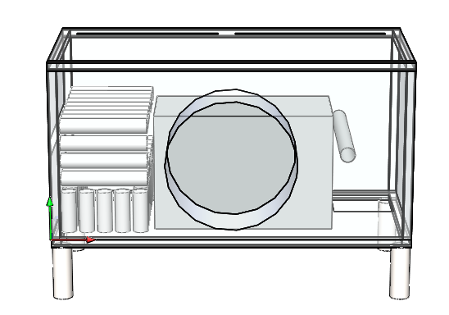
z
0
y
x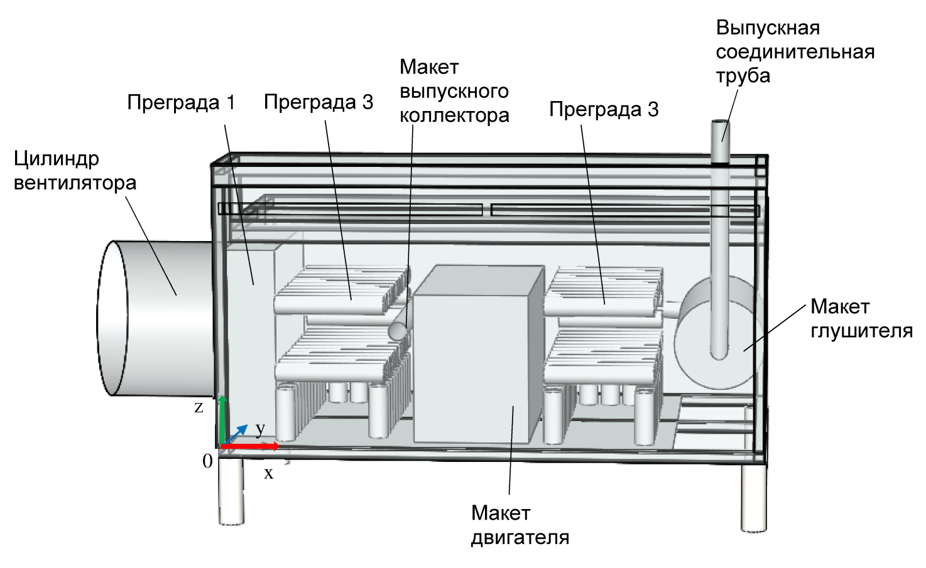
Макет двигателя
Макет выпускного коллектора
Цилиндр вентилятора
Преграда 2

Рисунок А.6 – Система координат для расположения элементов на испытательной камере (вид спереди)

А.2.3.6 Испытательная камера
А.2.3.6.1 Отверстия, имитирующие негерметичность моторного отсека
Помимо проема для вентилятора, испытательная камера включает еще три отверстия. Размеры и местоположение этих отверстий указаны в соответствии с координатами, приведенными в таблице А.7. Местоположение обозначено по отношению к двум диагонально противоположным углам отверстия (все отверстия имеют прямоугольную форму). Отверстия показаны на рисунке А.7. Стенка испытательной камеры, противоположная к вентилятору, оборудована распашными дверцами для установки модельных очагов.
Таблица А.7 – Координаты отверстий в испытательной камере
Отверстие | Координаты (x, y, z) – (x, y, z), м | Площадь отверстия,м²
A1 | (0,1; 0,82; 1,00) – (0,92; 0,85; 1,00) | 0,03
A2 | (1,02; 0,82; 1,00) – (1,90; 0,85; 1,00) | 0,03

Окончание таблицы А.7
Отверстие | Координаты (x, y, z) – (x, y, z), м | Площадь отверстия,м²
B | (0,0; 0,50; 0,45) – (0,0; 0.95; 0,55) | 0,09
C | (0,75; 0,05; 1,00) – (1,25; 0,5; 1,00) | 0,23
D | (1,60; 0,00; 0,55) – (1,95; 0,00; 0,90) | 0,13
Общая площадь отверстий |  | 0,51

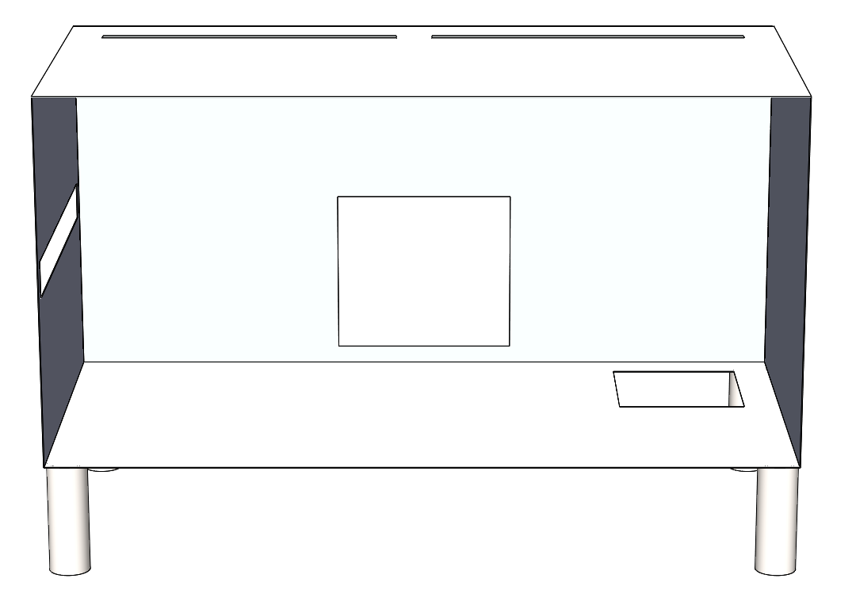
D
С
В
А2
А1

Рисунок А.7 – Схема расположения отверстий в испытательной камере

А.2.3.6.2 Расположение модельных очагов. Модельные очаги располагаются в соответствии с координатами, указанными в таблице А.8. Расположение очагов показано на рисунке А.8.

Таблица А.8 – Координаты расположения очагов
Очаг | Координаты (x, y, z), м
200 × 200 | (0,15; 0,55; 0,00)
200 × 200 | (0,15; 0,30; 0,36)
200 × 200 | (0,85; 0,35; 0,65)
200 × 200 | (1,70; 0,15; 0,00)
Динамический модельный очаг (форсунка) | (1,95; 0,35; 0,75)

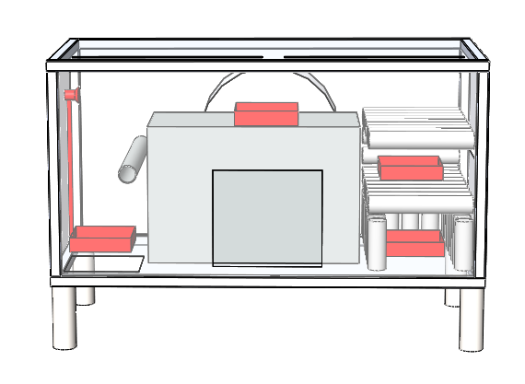
Поддон
200 × 200
Поддон
200 × 200
Поддон 200 × 200
Поддон 200 × 200
Форсунка
Рисунок А.8 – Расположение очагов.

А.2.3.7 Испытательная камера для транспортных средств с объемом отсека ДВС свыше 2,0 м³
А.2.3.7.1 Размеры макета глушителя: диаметр – 400 мм длина – 800 мм. Элемент макета должен быть пустотелым. Макет выпускного коллектора должен быть подсоединен к макету глушителя посредством трубы диаметром 76 мм. Труба, выходящая из макета глушителя, должна использоваться также для отвода отработавших газов из системы предварительного нагрева за пределы испытательной камеры. (см. рисунок А.10).
А.2.3.7.2 Расположение элементов. Все элементы располагаются в испытательной камере в соответствии с координатами (x, y, z), приведенными в таблице А.9. Точкой отсчета служит точка (0), помеченная на рисунке А.9. Координаты обозначены в виде расстояния в метрах от точки отсчета (см. левый передний нижний угол на рисунок А.9).
Таблица А.9 - Координаты элементов
Элементы | Координаты (x, y, z), м
Цилиндр вентилятора | (0,60; 0,40; 0,10)
Преграда 1 | (0,0; 0,26; 0,0)
Преграда 2 | (0,26; 0,05; 0,02)
Макет выпускного коллектора | (0,76; 0,05; 0,47)
Макет двигателя | (0,87; 0,05; 0,04)
Преграда 3 | (1,44; 0,05; 0,02)
Макет глушителя | (2,0; 0,28; 0,23)
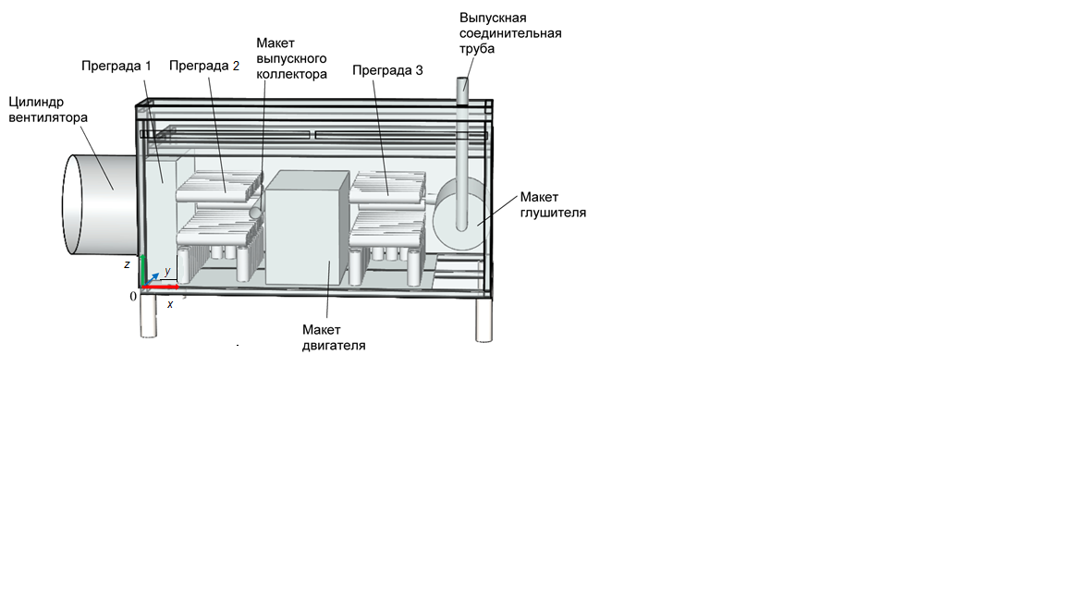

Рисунок А.9 – Система координат для расположения элементов в испытательной камере (вид спереди)

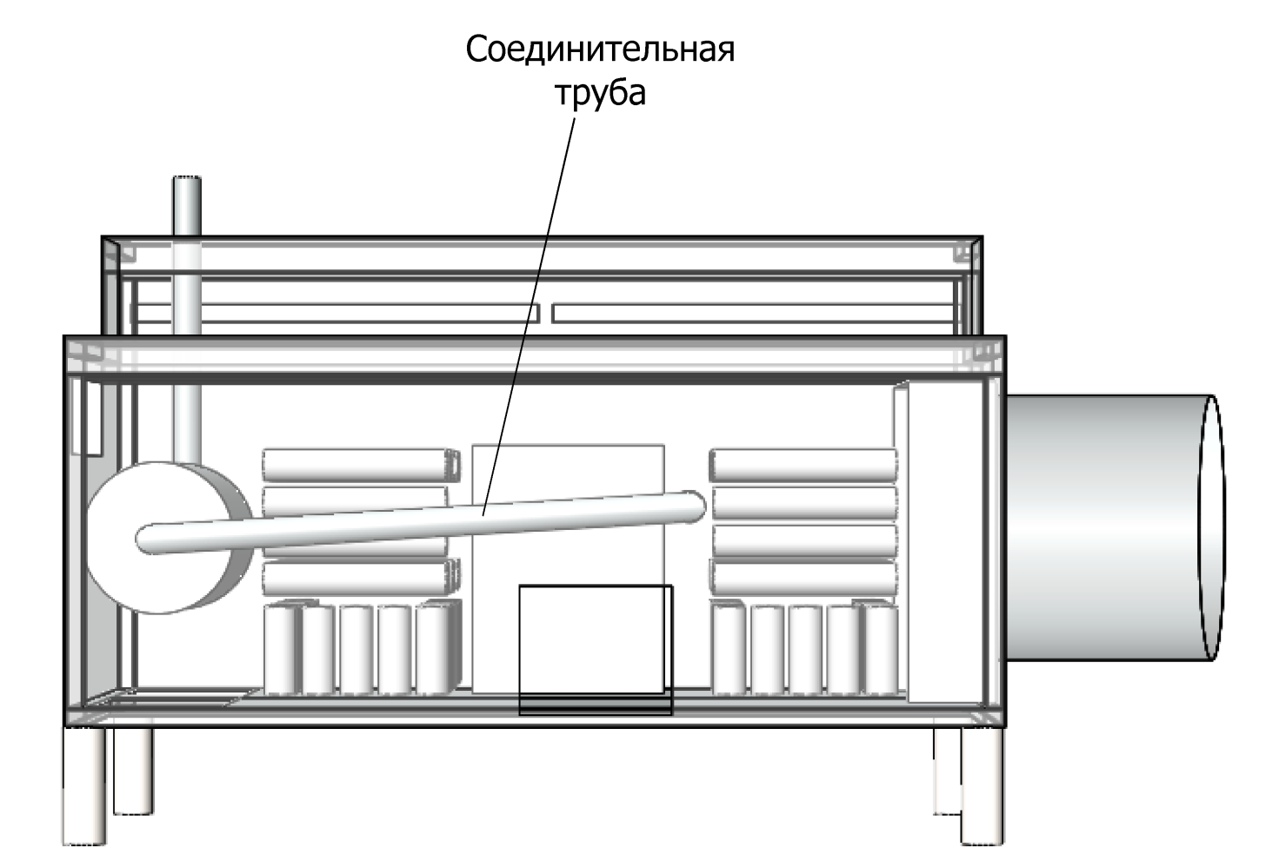
Рисунок А.10 – Испытательная камера (вид сзади)

А.2.3.7.3 Отверстия. Помимо проема для вентилятора, испытательная камера включает еще шесть отверстий. Размеры и местоположение этих отверстий указаны в соответствии с координатами, приведенными в таблице А.10. Местоположение обозначено по отношению к двум диагонально противоположным углам отверстия (все отверстия имеют прямоугольную форму). Отверстия показаны на рисунке А.11.
Таблица А.10 – Координаты отверстий на испытательной камере.
Отверстие | Координаты (x, y, z) – (x, y, z), м | Площадь отверстия,м²
A1 | (0,03; 0,00; 1,08) – (1,18; 0,00; 1,13) | 0,06
A2 | (1,22; 0,00; 1,08) – (2,37; 0,00; 1,13) | 0,06
B | (2,40; 0,50; 0,70) – (2,40; 1,30; 0,90) | 0,16
C | (0,85; 1,50; 0,03) – (1,24; 1,50; 0,36) | 0,13

Окончание таблицы А.10
Отверстие | Координаты (x, y, z) – (x, y, z), м | Площадь отверстия,м²
D1 | (2,00; 0,05; 0,00) – (2,35; 0,73; 0,00) | 0,27
D2 | (2,00; 0,78; 0,00) – (2,35; 1,20; 0,00) | 0,26
Общая площадь отверстий: |  | 0,94

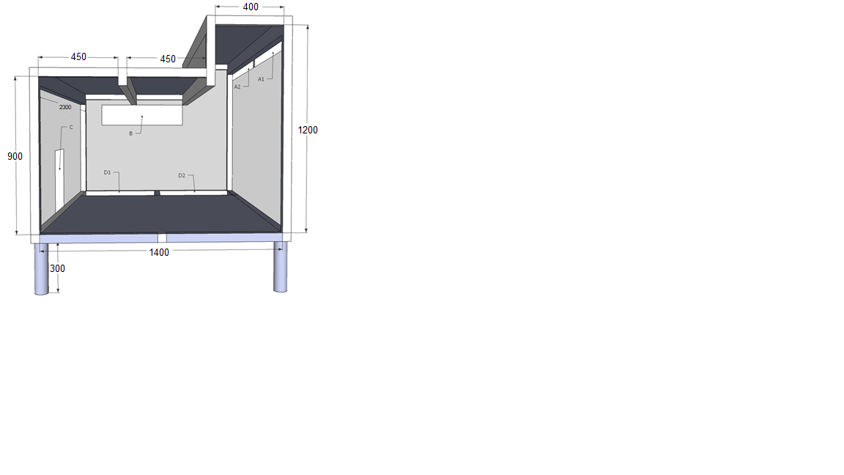

Рисунок А.11 - Испытательная камера. Расположение отверстий.

А.2.3.7.4 Расположение очагов. Очаги располагаются в соответствии с координатами, указанными в таблице А.11. Расположение очагов показано на рисунке А.12.

Таблица А.11 - Координаты расположения очагов.
Очаг | Координаты (x, y, z), м
300 × 300 | (0,35; 0,50; 0,00)
300 × 300 | (0,35; 0,30; 0,36)
300 × 300 | (1,00; 0,58; 0,68)
300 × 300 | (1,53; 0,68; 0,00)
Форсунка | (0,27; 0,68; 0,55)
Поддон 300 × 300
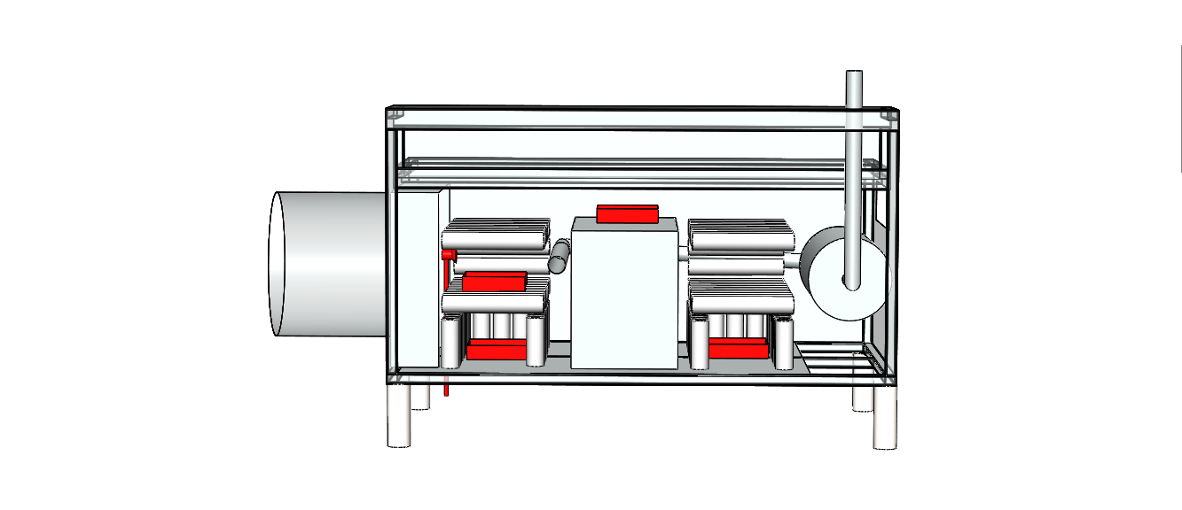
Поддон 300 × 300
Поддон 300 × 300
Поддон 300 × 300
Форсунка

Рисунок А.12 – Расположение очагов

А.2.4 Порядок проведения испытаний
А.2.4.1 До начала испытаний в испытательной камере монтируют насадки или иные элементы УП-ТС, которые соединяют с емкостями УП-ТС трубопроводами максимально допустимой длины с максимально допустимым по ТД изготовителя количеством поворотов. При этом они должны располагаться за пределами преград в пространстве, образованном двумя зонами. Первая зона ограничена плоскостью потолка и горизонтальной плоскостью, отстоящей от уровня пола на расстоянии не менее 0,75 м (z ≥ 0,75). Вторая зона ограничена плоскостью задней стенки, горизонтальной плоскостью, отстоящей от уровня пола на расстоянии не менее 0,45 м (z ≥ 0,45) и вертикальной плоскостью, отстоящей от задней стенки на расстоянии не более 0,35 м (y ≤ 0,35). Перед испытанием производят визуальный осмотр установки и конфигурации системы, результаты которого оформляют документально [например, количество исполнительных единиц в установке, количество огнетушащего вещества и вытесняющего газа (при наличии данных показателей в ТД), давление в системе, число, тип и расположение выпускных клапанов, длина труб и число фитингов].
А.2.4.2 Устанавливают в испытательной камере стационарные модельные очаги с топливом в соответствии с А.2.3.6.2 для ТС с объемом отсека ДВС до 2,0 м³ и А.2.3.7.4 для ТС с объемом отсека ДВС свыше 2,0 м³.
А.2.4.3 Трубу макета выпускного коллектора подвергают предварительному нагреву до начала испытания с помощью газовой горелки, вставленной внутрь трубы макета выпускного коллектора. Для обеспечения горения допускается подавать воздух под давлением. Трубу нагревают с внутренней стороны до тех пор, пока температура Тп2 не превысит 600 °C, температура Tп1 не превысит 570 °C, а температура Тп3 не достигнет не менее 520 °C. После достижения установленных температур процедуру предварительного нагрева прекращают и поджигают модельные очаги с топливом.
А.2.4.4 Через 30 с свободного горения стационарных модельных очагов включают вентилятор.
А.2.4.5 Через 20 с после включения вентилятора включают подачу топлива на форсунку.
А.2.4.6 Через 10 с после включения подачи топлива на форсунку запускают УП-ТС в ручном режиме.
А.2.4.7 Испытания считают успешными, если все очаги потушены и в течение 60 с с момента запуска УП-ТС не произошло повторное возгорание.
А.2.4.8 Считают, что УП-ТС успешно прошла испытание, если желаемый результат достигнут либо после ее первого включения, либо после двух из трех включений, если первое из этих включений не привело к желаемому результату.
А.2.4.9 Хронометраж испытаний:
а) 0:00 Начало отсчета времени по А.2.4.3. Поджиг модельных очагов;
б) 0:30 Включение вентилятора;
в) 0:50 Начало распыления топлива;
г) 1:00 Запуск системы пожаротушения;
д) 2:00 Фиксация результатов испытания, прекращение подачи топлива, выключение вентилятора.
Допустимое отклонение времени на каждом этапе хронометража – ±5 с.
Для соответствия 2-му уровню сложности, УП-ТС должна пройти тест в полном объеме. 1-му уровню сложности соответствует УП-ТС, прошедшая тест без нагретого макета выпускного коллектора. Этот же подход распространяется и на испытания в объемах свыше 4,0 м³.

А.3 Методика огневых испытаний УП-ТС с объемом отсека ДВС более 4,0 м³

Данная методика используется для огневых испытаний ТС с объемом моторного отсека более 4 м³.
А.3.1 Общие положения
В связи со значительным разнообразием модификаций подобных ТС, кроме испытаний на макете, полностью имитирующем моторный отсек автомобиля с соответствующими реальным условиям эксплуатации пожарными нагрузками, допускается проводить испытания, непосредственно, на ТС, выведенном из эксплуатации.
До проведения испытаний проводят анализ ТС с выявлением потенциально пожароопасных зон и участков согласно следующему перечню:
а) система турбонаддува;
б) топливная система (включая трубопроводы, шланги, клапаны насосов и инжекторы);
в) система охлаждения (включая гидравлику, двигатель и трансмиссию);
г) выхлопная система;
д) гидравлические системы (включая трубопроводы, шланги, насос и клапаны);
е) системы смазки (включая системы двигателя и трансмиссии и прочее);
ж) тормозная система (включая диски и ручной тормоз);
и) электрические системы (включая генераторы, аккумуляторы, электропроводку и распределительное устройство);
к) конвейерные ленты;
л) области, где могут накапливаться пыль и горючие материалы (в том числе пластины поддона, углубления в корпусе двигателя и колесные арки)/
Перед монтажом УП-ТС необходимо провести анализ на предмет определения местоположения выпускных клапанов (например, форсунок, генераторов ОТВ или распылителя ОТВ либо других распределительных наконечников) и направления распыления ОТВ. Выпускные клапаны должны быть расположены таким образом, чтобы подаваемое ОТВ охватывало все пожароопасные зоны при включении системы. Характер распределения и направление распыла струи из выпускных клапанов, а также дистанция распыления должны быть такими, чтобы обеспечивался охват всех выявленных пожароопасных зон.
Этот анализ полностью отражают в соответствующей документации.
А.3.2 Требования к макету, имитирующему защищаемое пространство приведены в таблице А.12.
А.3.3 Порядок проведения испытаний – в соответствии с А.2.4
Таблица А.12 Требования к макету, имитирующему защищаемое пространство
Параметры испытания | Значения параметров испытаний
Объем камеры, м³ | Соответствующий реальному объему защищаемой зоны без учета объема, занимаемого оборудованием
Габариты камеры, м | Соответствующие реальным габаритам защищаемой зоны
Степень негерметичности, % | Соответствующие реальной степени негерметичности защищаемой зоны
Конструкции, имитирующие двигатель, выпускной коллектор и т.п. | Расположение и занимаемый объем соответствует реальному объекту
Температура предварительно нагретых частей, С° | 600
Расположение предварительно нагреваемых участков и деталей | Определяют из реальных условий эксплуатации автотранспорта
Расход топлива, л/мин | Средний расход топлива при работе ТС в номинальном режиме
Давление подачи топлива, МПа | По техническим характеристикам ТС
Расход воздуха, м³/с | По техническим характеристикам ТС

Окончание таблицы А.12
Параметры испытания | Значения параметров испытаний
Расположение форсунки распыления топлива | В районе топливной рампы двигателя
Дополнительные модельные очаги 300×300×70 мм, | n = N/100, где N – мощность двигателя кВт,  n-округляют до большего целого числа
Расположение модельных очагов | Очаги расставляют в местах возможного пролива горючих жидкостей

А.4 Методика огневых испытаний УП-ТС 2-го типа. Тушение локальной площади под ТС
А 4.1 Подготовка к испытаниям
А.4.1.1 Испытания проводят на открытой площадке при температуре, соответствующей диапазону температур эксплуатации УП-ТС, с контролем скорости ветра, не превышающей 2 м/с, и при отсутствии осадков.
А.4.1.2 При испытаниях применяют цилиндрические модельные очаги пожара внутренним диаметром (100 ± 5) мм и высотой (100 ± 5) мм.
А.4.1.3 В качестве горючего применяют автомобильный бензин летнего вида, АИ-92, соответствующий требованиям ГОСТ 32513.
А.4.1.4 Модельные очаги заполняются горючим до уровня (50 ± 5) мм от верхнего края очага.
А.4.1.5 Модельные очаги расставляют на защищаемой площади в соответствии со схемой на рисунке А.13.
Расстояния между центрами модельных очагов должны составлять
(400 ± 10) мм.
А.4.1.6 Монтируют УП-ТС, при этом высоту установки, схемы разводки и другие особенности УП-ТС принимают согласно ТД изготовителя. Если в ТД указаны несколько схем или высот или интервал высот возможного размещения, то для каждой схемы и для каждого значения высоты или для предельных значений высоты проводят отдельные серии огневых испытаний.

Рисунок А.13 – Схема расстановки модельных очагов

А.4.2 Методика испытаний
А.4.2.1 Очаги последовательно зажигают от центра к периферии. Допускается одновременное зажигание очагов с нескольких сторон. Способ зажигания не регламентируется. Время свободного горения от момента зажигания последнего очага горения до подачи сигнала на запуск УП-ТС должно составлять не менее 1 мин.
А.4.2.2 После каждого испытания производят охлаждение очагов до температуры ниже температуры самовоспламенения горючего и замену горючей жидкости.
Проводят до трех испытаний без изменения условий огневых испытаний.
Результат каждого испытания считают положительным, если УП-ТС ликвидирует пламенное горение всех очагов горения на площади и повторное загорание не происходит в течение 1 мин после тушения.
А.4.2.3 Результат каждой серии огневых испытании УП-ТС считают положительным, если желаемый результат достигнут либо после ее первого включения, либо после двух из трех включений, если первое из этих включений не привело к желаемому результату.

А.5 Методика испытаний УП-ТС типа 3-го (электрошкафы, шкафы управления)

А.5.1 Испытательное оборудование
Определение показателей огнетушащей эффективности средств пожаротушения по отношению к МОП классов А (подкласс А2) и В (подкласс В1) и других основных параметров средств определяют по единой методике на специальных стендах, соответствующих следующим положениям.
Основным элементом экспериментального стенда являются огневые камеры с различной величиной объема, представляющие собой условно герметичные помещения из негорючих материалов с параметром негерметичности не более 0,001 м^{–1}, приведенной в ТД на УП-ТС, с отношением длины стенда к его ширине в пределах от 1:1 до 2:1 и длины к высоте в пределах от 1:1 до 2:1.
Негерметичность представляет собой отверстие квадратной формы, расположенное под потолком, на задней стенке защищаемого объема, на расстоянии, равном половине ширины задней стенки. Отклонение фактического значения объемов испытательных помещений от требуемых для тушения модельных очагов данным средством пожаротушения должно составлять не более 5 %. Высота и максимальный условный герметичный объем, защищаемый одной единицей средств пожаротушения, должны быть указаны в технической документации на испытываемые средства и официально представляться разработчиком. Допускается применять в испытаниях большую степень негерметичности, если она заявлена изготовителем. Допускается проводить испытания на макетах объекта защиты, размеры и конфигурация которого соответствуют защищаемому объекту, параметры последнего должны быть указаны в ТД на УП-ТС или непосредственно на объекте защиты с учетом возможности выполнения требований А.5.2 .

А.5.2 Модельные очаги классов пожара А, В и их размещение
А.5.2.1 Количество очагов – не менее трех штук (по углам и по высоте).
Очаги (срез экрана) размещают в углах огневой камеры относительно пола на уровнях в пределах 10 %, 50 % и 90 % от высоты камеры так, чтобы струи ОТВ из устройств подачи не оказывали на них прямого воздействия. Каждый очаг размещают на расстоянии 50 мм от стены камеры и не менее 200 мм от потолка. Количество модельных очагов может варьироваться (в зависимости от величины объема камеры), но не менее трех. При этом дополнительные очаги не должны располагаться вблизи друг над другом, чтобы не оказывать влияние на процесс горения соседнего очага (например, средний по высоте очаг не должен располагаться непосредственно над нижним или непосредственно под верхним).
А.5.2.2 МОП пожара класса В представляет собой очаг цилиндрической формы из нержавеющей стали или стали по ГОСТ 5632 толщиной (5 ± 1) мм с внутренним диаметром (80 ± 5) мм и высотой (110 ± 2) мм, который имеет специальный экран для защиты от динамического воздействия струи ОТВ; горючая жидкость в очагах – бензин АИ-92 (класс 2) по ГОСТ 32513. Горючее в очаг заливают до уровня 50 мм ниже верхнего среза очага.
А.5.2.3 МОП пожара класса А, подкласс А2 (твердые горючие материалы, не склонные к тлеющему режиму горения, представляет собой пакет, включающий три вертикально расположенных образца (пластины) из соответствующих полимерных материалов, например полиметилметакрилата, размерами (200 ± 5) × (100 ± 5) × (10,0 ± 0,5) мм (см рисунок А.15). МОП имеет специальный металлический экран прямоугольной формы для защиты от динамического воздействия струи ОТВ.
Для предварительного розжига пакета, расположенного на подставке, используется противень размером 50 × 100 × 30 мм с 0,005 л разжигающего горючего бензин АИ-92 (класс 2) по ГОСТ 32513. Высота от противня до пакета – 50 мм.
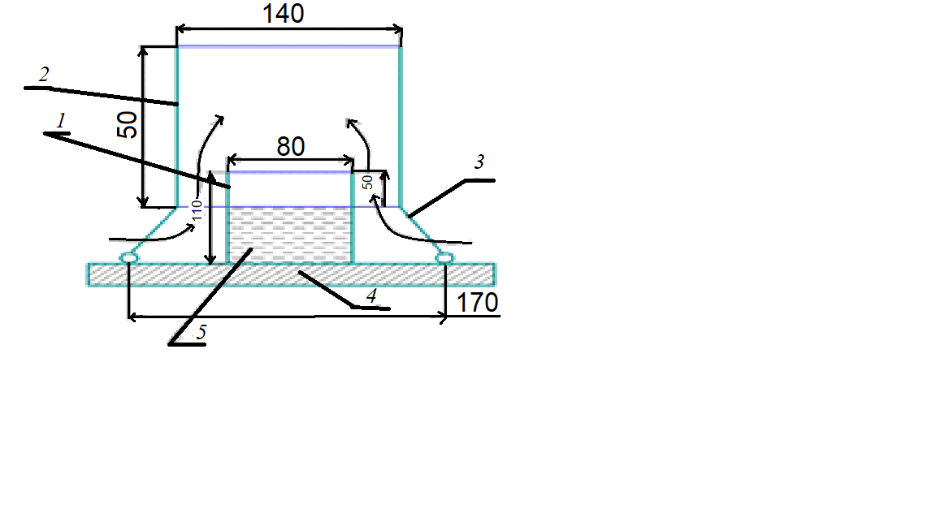
1 — горелка; 2 — защитный кожух; 3 — опорные стержни кожуха; 4 — подставка; 5 — горючая жидкость (стрелками показано направление движения воздуха)
Рисунок А.14 – Схема модельного очага пожара класса В

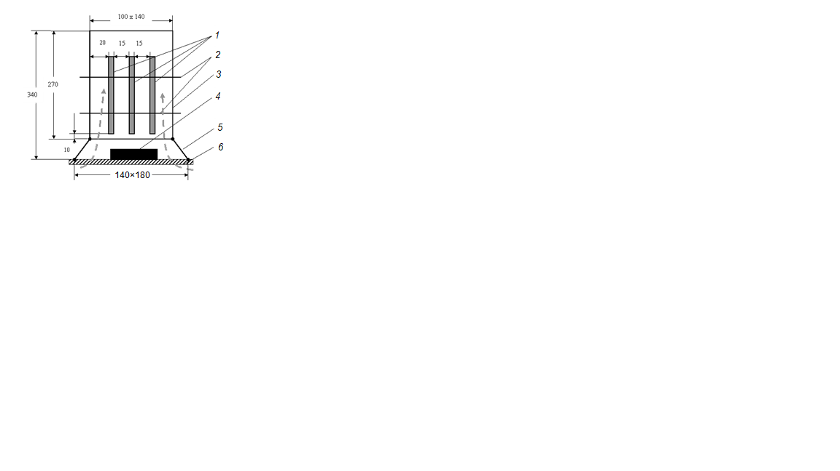
1 – полимерные пластины; 2 – направляющиестержнидляпластиночага; 3 – защитныйкожух (стрелкамипоказанонаправлениедвижениявоздуха); 4 –противень для зажигания полимерных пластин очага; 5 – опорные стержни защитного кожуха (3 шт.); 6 – подставка
Рисунок А.15 – Схема модельного очага пожара А2

А.5.3 Методика испытаний по определению показателей огнетушащей эффективности
А.5.3.1 Все испытания средств пожаротушения проводят при следующих исходных внешних условиях:
- температура окружающей среды – от 15 °С до 25 °С,
- давление — от 84 до 106,7 кПа,
- относительная влажность воздуха — от 40 % до 80 %.
Допускается проводить испытания при других условиях с учетом температурного диапазона эксплуатации средств пожаротушения, заявленных изготовителем.
А.5.3.2 При тушении модельных очагов класса В применяют не менее трех очагов в соответствии с А.5.2.2. Время свободного горения очагов при открытой камере – (30 ± 3) с. После этого камеру закрывают и производят подачу ОТВ. Результат каждого испытания считают положительным, если пламя во всех очагах гаснет в течение 60 с после окончания выхода ОТВ. Повторные загорания не должны возникать в течение 10 мин.
А.5.3.3 При тушении МОП подкласса А2 (горючие материалы, не склонные к тлению) применяют не менее трех образцов в соответствии с А.5.2.3. Время свободного горения очагов при открытой камере – (60 ± 5) с. После этого камеру закрывают и производят подачу ОТВ. Результат каждого испытания считают положительным, если пламя во всех очагах гаснет в течение 60 с после окончания выхода ОТВ. Повторные загорания не должны возникать в течение 10 мин.
После каждого испытания испытательную камеру проветривают и охлаждают, перерыв между опытами должен составлять не менее 15 мин. Результаты огневых испытаний считают положительными, если в двух из трех опытов получено тушение, при условии, что первый опыт не привел к желаемому результату.

Приложение Б
(обязательное)

Методы испытаний систем пожарной сигнализации
для транспортных средств

Элементы СПС-ТС и СПС-ТС в целом проверяют на функционирование согласно требованиям 4.5 с учетом выполнения общих требований, (см 4.2 - 4.4). Вместо УП-ТС подключают имитаторы средств пожаротушения. Допускается совмещать испытания СПС – ТС с испытаниями УП-ТС согласно приложению А.
Приложение В
(рекомендуемое)

Таблица применимости установок пожаротушения автоматических для транспортных средств различных типов
Таблица В.1 Требования к макету, имитирующему защищаемое пространство
Тип установки | 1 | 2 | 3
Рекомендуемые к защите объекты применительно к машинам и оборудованию строительного назначения (машины землеройные и оборудование по ГОСТ ISO/TR 12603) | Для всех машин | Для всех машин. | Шкафы управления и другие технические объемы с электрооборудованием. Для всех машин

Приложение Г
(рекомендуемое)

Указания по предварительному обоснованию установки пожаротушения для транспортных средств при проведении ее испытаний на реальном объекте или макете, основанные на результатах тестовых испытаний (см. Приложение А).
Правила масштабирования

Г.1 Общие положения

УП-ТС монтируют в соответствии с инструкцией по монтажу, предоставляемой изготовителем этой системы.
Перед монтажом проводят анализ на предмет определения установки распылителей или средств пожаротушения с учетом направления распыления огнетушащего состава, потенциальных пожароопасных зон, в моторном отделении и (или) в каждом из отделений, где предполагается установка УП-ТС. Распылители или средства пожаротушения должны быть расположены таким образом, чтобы подаваемое огнегасящее вещество охватывало все пожароопасные зоны.

Г.2 Испытания на макете или образце ТС

Г.2.1 В случае выбора УП-ТС для реального объекта на базе УП – ТС, прошедших тестовые испытания согласно требованиям приложения А, для подтверждения правильности проектного решения установка должна быть соизмерима с испытанной в тестовых условиях системой определенного типа с учетом полного объема моторного отсека, в котором должна быть установлена. При проведении испытаний в моторном отсеке УП-ТС выбирают из условия, что из общего объема моторного отсека объем двигателя и его элементов не вычитается.
Если общий объем моторного отсека меньше, заявленного изготовителем установки определенного типа, прошедшей тестовые испытания в камере согласно А.2, то уменьшение средств пожаротушения в установке не производится. Допускается проводить адаптацию разводки подающих магистралей с учетом особенностей ТС при сохранении общего количества распылителей.
Если общий объем моторного отсека больше заявленного изготовителем установки определенного типа, прошедшей тестовые испытания в камере согласно А.2.3.5 (2 или 4 м³), то количество средств пожаротушения N в сторону увеличения рассчитывают по формуле.
$N=\frac{V1}{V2}$ $N=\frac{V1}{V2}$(0,1 × V₁ + 0,6), (Г.1)
где N – количество УП-ТС (единиц средств пожаротушения для защиты конкретного объема);
V₁ – общий объем моторного отделения или любого иного пожароопасного отделения, м³;
V₂ – заявленный изготовителем защищаемый объем УП-ТС, подтвержденный тестовыми испытаниями, м³.
Полученное значение округляют до большего целого числа.
Такие же расчеты проводят в случае необходимости определения количества средств пожаротушения для защиты площади под ТС. В этом случае в формуле (Г.1) вместо значения объемов подставляют значения площади тушения.
Г.2.2 При испытаниях установки, специально созданной для конкретного ТС, масштабирование установки не требуется.

Г.3 Правила масштабирования очагов пожаротушения

Г.3.1 Параметры динамических очагов горения принимают исходя из технических характеристик защищаемого объекта.
Г.3.2 Параметры работы вентиляторов принимают исходя из технических характеристик защищаемого объекта.
Г.3.3 Параметры стационарных очагов масштабируются по следующим правилам: общее количество модельных очагов по А.2.1 рассчитывают по формуле
$n=\frac{Nдв}{100}$,
где N_{дв} – мощность двигателя, кВт.

Библиография
[1] | ТР ТС 018/2011 | Технический регламент Таможенного союза «О безопасностиколесных транспортных средств»
[2] | ТР ЕАЭС 043/2017 | Технический регламент Евразийского экономического союза «О требованиях к средствам обеспечения пожарной безопасности и пожаротушения»
[3] | ТР ТС 032/2013 | Технический регламент Таможенного союза «О безопасности оборудования, работающего под избыточным давлением».
[4] | ТР ТС 013/2011 | Технический регламент Таможенного союза «О требованиях к автомобильному и авиационному бензину, дизельному и судовому топливу, топливу для реактивных двигателей и топочному мазуту»

_________________________________________________________________________________
УДК 614.844.4:006.354 МКС 13.220.10
Ключевые слова: установки автоматического пожаротушения, огнетушащее вещество, огнетушащая способность, объект защиты, технические требования, методы испытаний

Руководитель организации-разработчика:
Заместитель начальника
Академии ГПС МЧС России
по научной работе М.В. Алешков

Генеральный директор
ООО«Техно» Е.П. Чащина

Руководитель разработки:
Заместитель начальника УНК ПиАСТ – начальника НИО
Академии ГПС МЧС России Д.А. Иощенко

Исполнители:
Научный сотрудник УНК ПАСТ
Академии ГПС МЧС России С.Н. Королев

Старший научный сотрудник УНК ПАСТ
Академии ГПС МЧС России А.С. Серенков

Заместитель генерального директора по науке
ООО «Техно» А.В. Долговидов

Начальник нормативно-технического отдела
ООО «Техно» С.В. Мыслин

